ΕΙΣΗΓΗΤΙΚΗ ΕΚΘΕΣΗ
στο σχέδιο νόμου «Κύρωση της Συμφωνίας μεταξύ της Κυβέρνησης της Ελληνικής Δημοκρατίας και της Κυβέρνησης της Δημοκρατίας της Ουγκάντα για συνεργασία στον τομέα του Τουρισμού»
Προς τη Βουλή των Ελλήνων
Με το προτεινόμενο σχέδιο νόμου επιδιώκεται η κύρωση της Συμφωνίας που υπογράφηκε στην Αθήνα την 29.9.1999 μεταξύ της Κυβέρνησης της Ελληνικής Δημοκρατίας, που εκπροσώπησε ο Υπουργός Ανάπτυξης και της Κυβέρνησης της Δημοκρατίας της Ουγκάντα που εκπροσώπησε ο Πρόεδρος της Κυβέρνησης της για τη συνεργασία στον τομέα του Τουρισμού και την ανάπτυξη των τουριστικών σχέσεων ανάμεσα στις δύο χώρες.
Η Συμφωνία αυτή είναι αποτέλεσμα της κοινής πεποίθησης και των δύο πλευρών ότι η ανάπτυξη του τουρισμού και η διεύρυνση των τουριστικών σχέσεων μεταξύ τους αποβαίνει σε κοινό όφελος γιατί ευνοεί την οικονομική ανάπτυξη και την προώθηση των δεσμών φιλίας και των οικονομικών και πολιτιστικών ανταλλαγών των δύο χωρών.
Με την πιο πάνω Συμφωνία, που υπογράφηκε και αποτελεί το πλαίσιο με το οποίο καλύπτονται οι ειδικότερες ενέργειες που θα απαιτηθούν στη συνέχεια, καθορίζονται τα κατάλληλα μέσα και οι τρόποι για την αύξηση των τουριστικών ανταλλαγών και της τουριστικής κίνησης και συνεργασίας, καθώς και για την προώθηση του τουρισμού μεταξύ των δύο χωρών.
Από τα άρθρα 1 έως 8 προβλέπονται η ανταλλαγή μεταξύ των Συμβαλλόμενων Μερών τεχνικής και επαγγελματικής εμπειρίας και πληροφόρησης, καθώς και διαφημιστικού υλικού στον τομέα του τουρισμού, η ενθάρρυνση της συνεργασίας μεταξύ των τουριστικών τους επιχειρήσεων και των γραφείων ταξιδιών τους, η διευκόλυνση των ιδιωτικών τουριστικών επενδύσεων και της τουριστικής κίνησης μεταξύ των δύο χωρών και η συνεργασία στον τομέα της επαγγελματικής κατάρτισης του προσωπικού που απασχολείται στον τουριστικό τομέα. Οι εν λόγω μορφές συνεργασίας θα πραγματοποιούνται μέσα στα πλαίσια της εθνικής νομοθεσίας των δύο Μερών και χωρίς να θίγονται οι διεθνείς τους υποχρεώσεις.
Από το άρθρο 9 εξάλλου, προβλέπεται ότι θα συνέρχεται εκ περιτροπής στην Ελλάδα και την Ουγκάντα Μικτή Επιτροπή τουριστικής συνεργασίας εξουσιοδοτημένων εκπροσώπων των δύο συμβαλλόμενων χωρών για την υλοποίηση και την παρακολούθηση της εφαρμογής της Συμφωνίας.
Η Σύμβαση αρχίζει να ισχύει την ημερομηνία κατά την οποία τα δύο Συμβαλλόμενα Μέρη θα έχουν γνωστοποιήσει αμοιβαίως, δια της διπλωματικής οδού, ότι ολοκληρώθηκαν οι νομικές διατυπώσεις που απαιτούνται για κάθε χώρα για τη θέση σε ισχύ της εν λόγω Συμφωνίας, θα παραμείνει δε σε ισχύ για πέντε (5) χρόνια και στο εξής θα ανανεώνεται αυτόματα κάθε φορά για πρόσθετες πενταετείς περιόδους, εκτός αν καταγγελθεί από οποιοδήποτε μέρος, με γνωστοποίηση έξι (6) μήνες τουλάχιστον προ της εκπνοής της κάθε περιόδου.
Τη Συμφωνία υπέγραψε από ελληνικής πλευράς ο Υπουργός Ανάπτυξης κ. Ευάγγελος Βενιζέλος, ως εκπρόσωπος της Ελληνικής Δημοκρατίας.
Αθήνα, 19 Ιουλίου 2000
ΟΙ ΥΠΟΥΡΓΟΙ
ΕΞΩΤΕΡΙΚΩΝ ΑΝΑΠΤΥΞΗΣ
Γ. Α. Παπανδρέου Ν. Χριστοδουλάκης

ΣΧΕΔΙΟ ΝΟΜΟΥ
Κύρωση της Συμφωνίας μεταξύ της Κυβέρνησης της Ελληνικής Δημοκρατίας και της Κυβέρνησης της Δημοκρατίας της Ουγκάντα για συνεργασία στον τομέα του Τουρισμού
Άρθρο πρώτο
Κυρώνεται και έχει την ισχύ, που ορίζει το άρθρο 28 παρ. 1 του Συντάγματος, η Συμφωνία μεταξύ της Κυβέρνησης της Ελληνικής Δημοκρατίας και της Κυβέρνησης της Δημοκρατίας της Ουγκάντα για συνεργασία στον τομέα του Τουρισμού, που υπογράφηκε στην Αθήνα στις 29 Σεπτεμβρίου 1999, της οποίας το κείμενο σε πρωτότυπο στην ελληνική και αγγλική γλώσσα έχει ως εξής:
ΣΥΜΦΩΝΙΑ
ΜΕΤΑΞΥ ΤΗΣ ΚΥΒΕΡΝΗΣΗΣ ΤΗΣ ΕΛΛΗΝΙΚΗΣ
ΔΗΜΟΚΡΑΤΙΑΣ ΚΑΙ ΤΗΣ ΚΥΒΕΡΝΗΣΗΣ
ΤΗΣ ΔΗΜΟΚΡΑΤΙΑΣ ΤΗΣ ΟΥΓΚΑΝΤΑ
ΓΙΑ ΣΥΝΕΡΓΑΣΙΑ ΣΤΟΝ ΤΟΜΕΑ ΤΟΥ ΤΟΥΡΙΣΜΟΥ
Η Κυβέρνηση της Ελληνικής Δημοκρατίας και η Κυβέρνηση της Δημοκρατίας της Ουγκάντα, αποκαλούμενες εφεξής «τα Συμβαλλόμενα Μέρη»,
ΕΠΙΘΥΜΩΝΤΑΣ να ενισχύσουν τους δεσμούς φιλίας μεταξύ των χωρών τους,
ΞΕΚΙΝΩΝΤΑΣ από την ανάγκη να αναπτύξουν και να ενισχύσουν τη συνεργασία μεταξύ των χωρών τους στον τομέα του τουρισμού,
ΑΝΑΓΝΩΡΙΖΟΝΤΑΣ την σπουδαιότητα του Τουρισμού για την προώθηση της οικονομικής ανάπτυξης, της αμοιβαίας κατανόησης, της καλής θέλησης και στενών σχέσεων μεταξύ των λαών,
ΒΑΣΙΖΟΜΕΝΕΣ στην πλήρη ισότητα δικαιωμάτων και στα αμοιβαία οφέλη,
ΣΥΜΦΩΝΗΣΑΝ ΤΑ ΑΚΟΛΟΥΘΑ: ΑΡΘΡΟ 1
Τα Συμβαλλόμενα Μέρη, στα πλαίσια της παρούσας Συμφωνίας και σύμφωνα με τη νομοθεσία των χωρών τους, θα προωθήσουν την ανάπτυξη και ενίσχυση της συνεργασίας στον τομέα του τουρισμού μεταξύ των χωρών τους.
ΑΡΘΡΟ 2
Τα Συμβαλλόμενα Μέρη θα καταβάλλουν προσπάθειες για τη διευκόλυνση της τουριστικής κίνησης μεταξύ των χωρών τους σύμφωνα με τους αντίστοιχους νόμους και κανονισμούς τους και χωρίς να θίγονται οι διεθνείς τους υποχρεώσεις και θα ενθαρρύνουν τη συνεργασία μεταξύ των γραφείων ταξιδιών τους, καθώς και άλλων επιχειρήσεων και οργανώσεων που δραστηριοποιούνται στον τομέα του Τουρισμού.
ΑΡΘΡΟ 3
Προκειμένου να καταστήσουν περισσότερο γνωστούς στο κοινό του άλλου Συμβαλλόμενου Μέρους τους τουριστικούς πόλους έλξης τους και να αυξήσουν τη διμερή τουριστική κίνηση, τα Συμβαλλόμενα Μέρη θα ενθαρρύνουν την αμοιβαία τουριστική προβολή μέσω της ανταλλαγής πληροφοριών, διαφημιστικού υλικού και άλλων υλικών προβολής σύμφωνα με τους αντίστοιχους νόμους και κανονισμούς τους.
ΑΡΘΡΟ 4
Τα Συμβαλλόμενα Μέρη, σύμφωνα με την ισχύουσα στις χώρες τους νομοθεσία, θα ενθαρρύνουν και θα διευκολύνουν αμοιβαία τις επενδύσεις επιχειρηματιών από την Ελλάδα και την Ουγκάντα, καθώς και μικτές επιχειρήσεις στους αντίστοιχους τουριστικούς τομείς τους.
Προς το σκοπό αυτόν θα γνωστοποιούν τακτικά το ένα στο άλλο τα κίνητρα για τουριστικές επενδύσεις που προβλέπονται από την εθνική τους νομοθεσία, καθώς επίσης και τις δυνατότητες για παρόμοιες επενδύσεις που υπάρχουν σε καθεμία από τις δύο χώρες.
ΑΡΘΡΟ 5
Τα Συμβαλλόμενα Μέρη θα ενθαρρύνουν όλες τις δυνατές μορφές διμερούς συνεργασίας, με ιδιαίτερη έμφαση στην ανταλλαγή τεχνογνωσίας και πρακτικής εμπειρίας μεταξύ οργανώσεων και ιδρυμάτων των χωρών τους που δραστηριοποιούνται στον τομέα του τουρισμού.
ΑΡΘΡΟ 6
Τα Συμβαλλόμενα Μέρη θα ενθαρρύνουν τη διμερή συνεργασία μεταξύ των γραφείων ταξιδιών τους και άλλων ειδικευμένων φορέων με σκοπό την προσέλκυση και προώθηση ταξιδιών από άλλες χώρες.
ΑΡΘΡΟ 7
Τα Συμβαλλόμενα Μέρη θα ανταλλάσσουν πληροφορίες και έντυπα που αφορούν τις στατιστικές, τη νομοθεσία, καθώς επίσης και την έρευνα για την τουριστική ανάπτυξη και θα εξετάζουν όλες τις δυνατές μορφές συνεργασίας στον τομέα της επαγγελματικής κατάρτισης του προσωπικού που απασχολείται στον τουριστικό τομέα.
ΑΡΘΡΟ 8
Οι Εθνικές Τουριστικές Αρχές των δύο χωρών θα αναπτύξουν τη συνεργασία τους στα πλαίσια του Παγκόσμιου Οργανισμού Τουρισμού, καθώς επίσης και άλλων διεθνών οργανισμών, των οποίων και οι δύο είναι μέλη.
ΑΡΘΡΟ 9
Για την υλοποίηση της παρούσας Συμφωνίας μέσω διμερών διαβουλεύσεων και μέσω της υποβολής συστάσεων στις αρμόδιες αρχές τους, θα συγκαλείται περιοδικά μία Μικτή Επιτροπή αποτελούμενη από ίσο αριθμό εξουσιοδοτημένων εκπροσώπων και εμπειρογνωμόνων των Συμβαλλόμενων Μερών που θα συμμετέχουν τόσο από το δημόσιο όσο και από τον ιδιωτικό τουριστικό τομέα.
Οι συναντήσεις της Επιτροπής θα πραγματοποιούνται εναλλάξ σε καθεμία από τις δύο χώρες σε χρόνο που θα συμφωνείται από τα Συμβαλλόμενα Μέρη.
Κάθε συνάντηση θα προεδρεύεται από τον Επικεφαλής της Αντιπροσωπείας της χώρας στην οποία θα πραγματοποιείται.
ΑΡΘΡΟ 10
Η παρούσα Συμφωνία θα τεθεί σε ισχύ την ημερομηνία κατά την οποία και τα δύο Συμβαλλόμενα Μέρη θα έχουν γνωστοποιήσει το ένα στο άλλο, δια της διπλωματικής οδού, την ολοκλήρωση των νομικών διατυπώσεων που απαιτούνται σε κάθε χώρα για τη θέση σε ισχύ της Συμφωνίας.
Η παρούσα Συμφωνία θα παραμείνει σε ισχύ επί πέντε (5) χρόνια και στο εξής θα ανανεώνεται κάθε φορά για πρόσθετες πενταετείς περιόδους, εκτός αν καταγγελθεί με γνωστοποίηση από ένα από τα Συμβαλλόμενα Μέρη τουλάχιστον έξι (6) μήνες πριν από την εκπνοή της κάθε περιόδου.
Έγινε στην Αθήνα την 29η Σεπτεμβρίου 1999, σε δύο αντίτυπα στην ελληνική και αγγλική γλώσσα και τα δύο αντίτυπα είναι εξίσου αυθεντικά.
Για την Κυβέρνηση
της Ελληνικής Δημοκρατίας
(υπογραφή)
Για την Κυβέρνηση της Δημοκρατίας της Ουγκάντα
(υπογραφή)

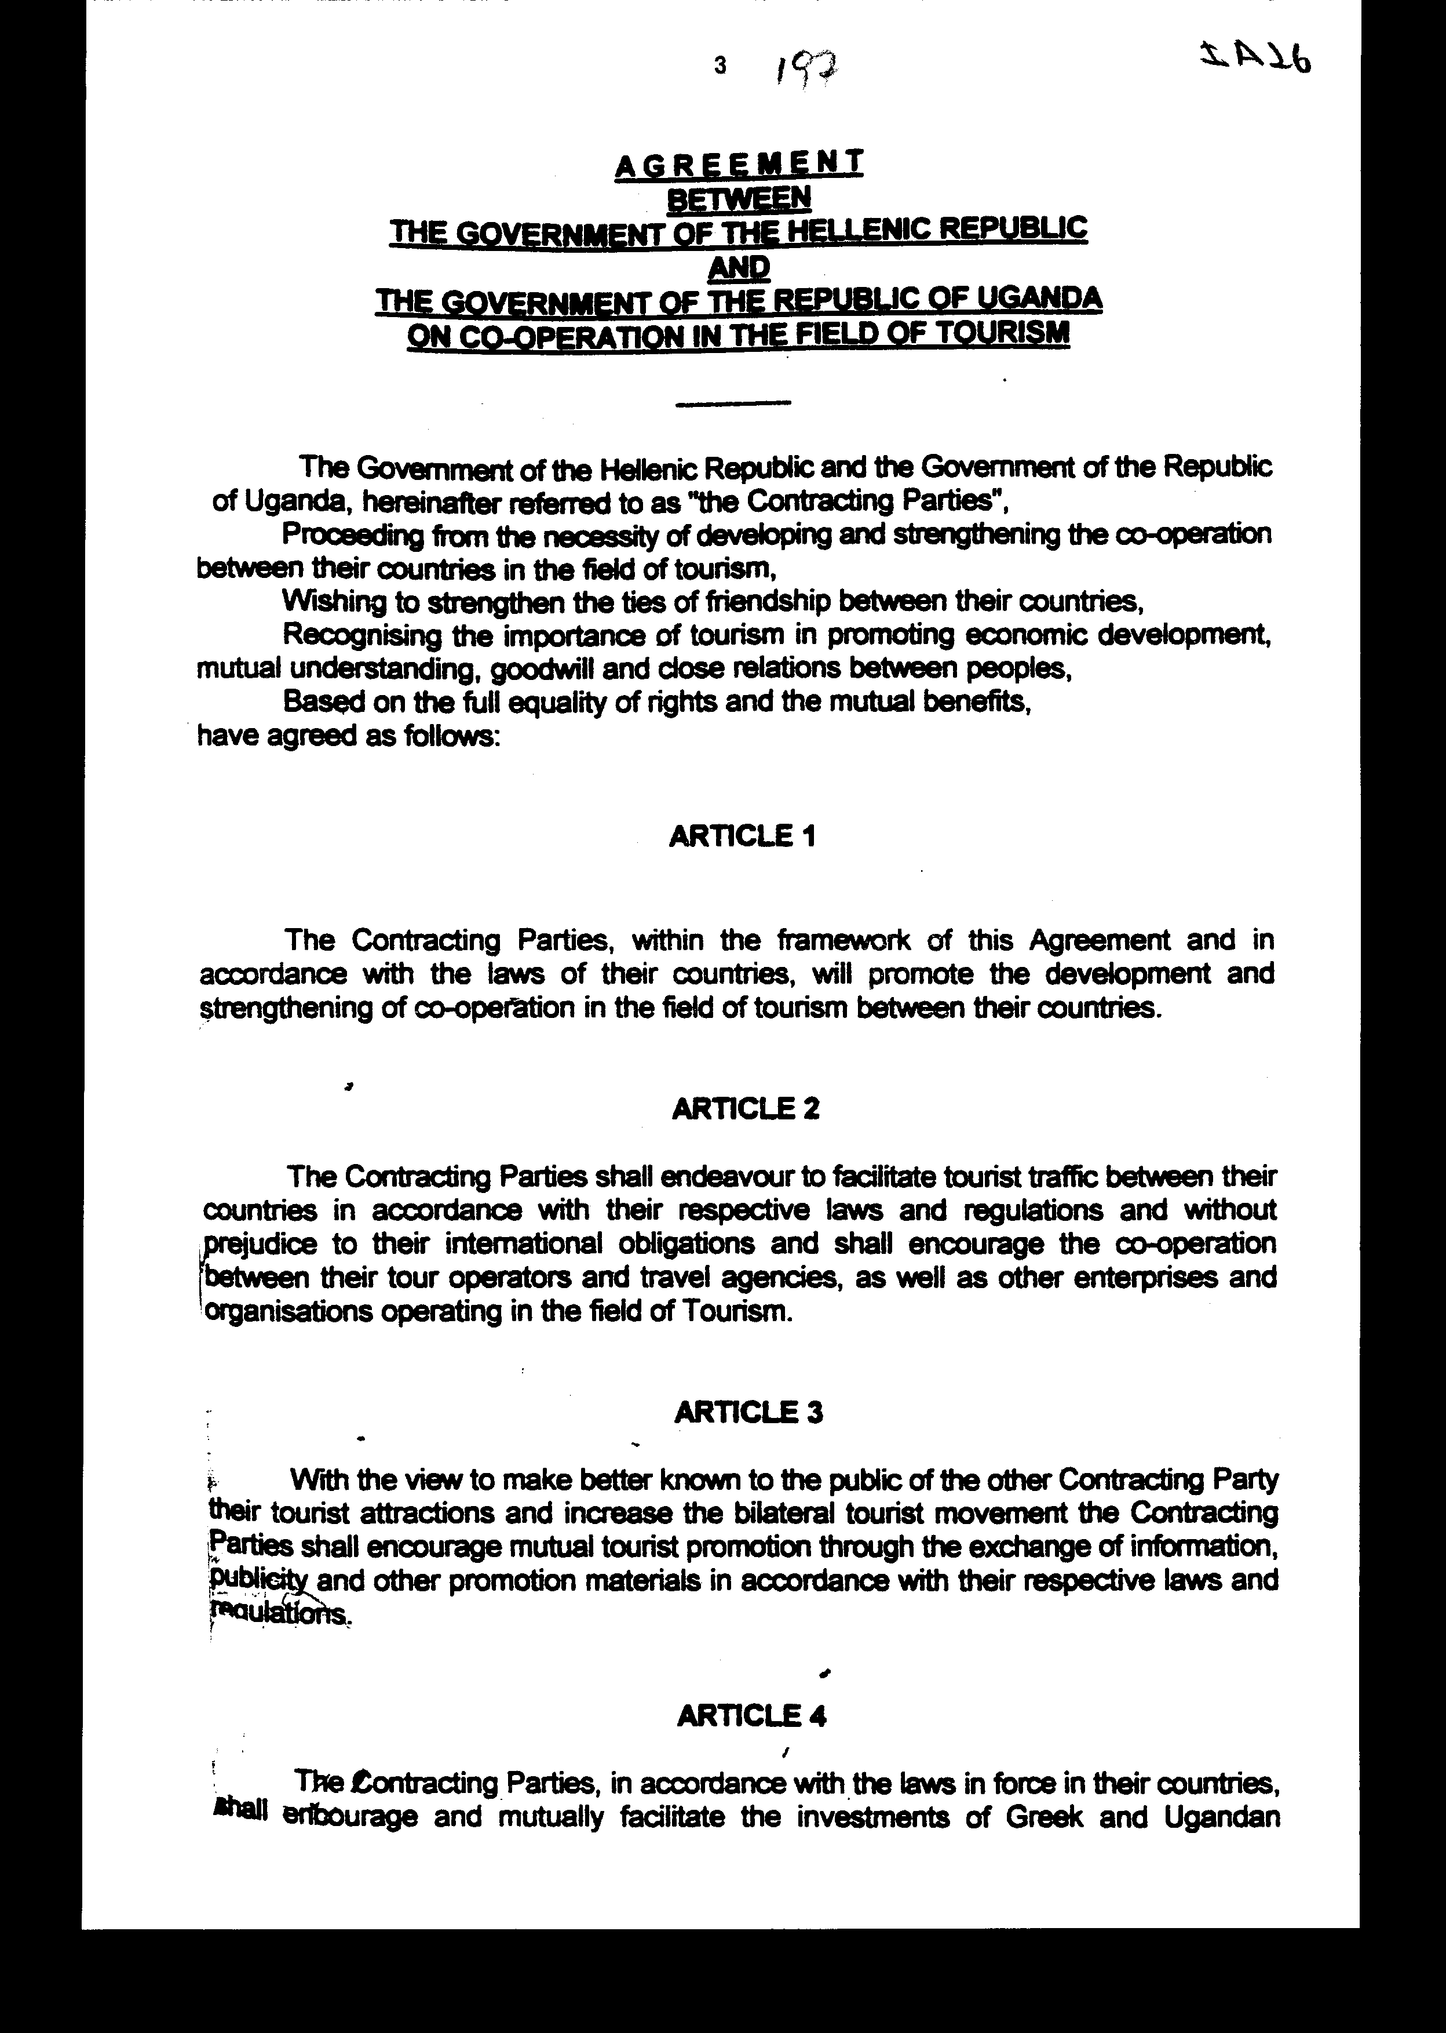

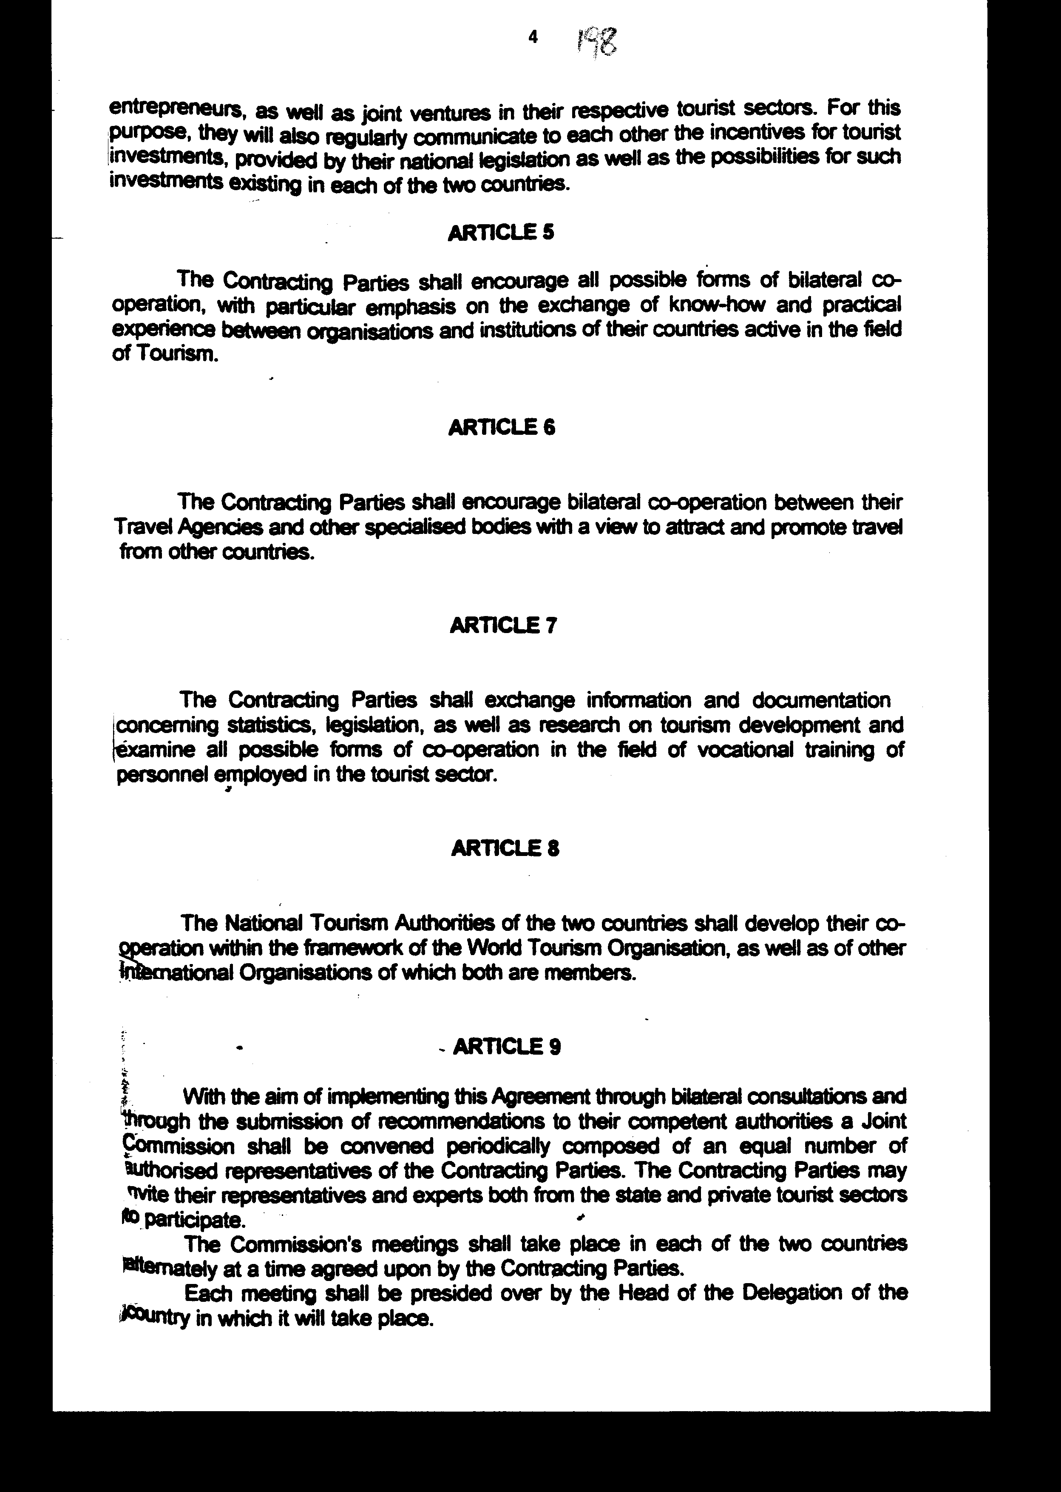

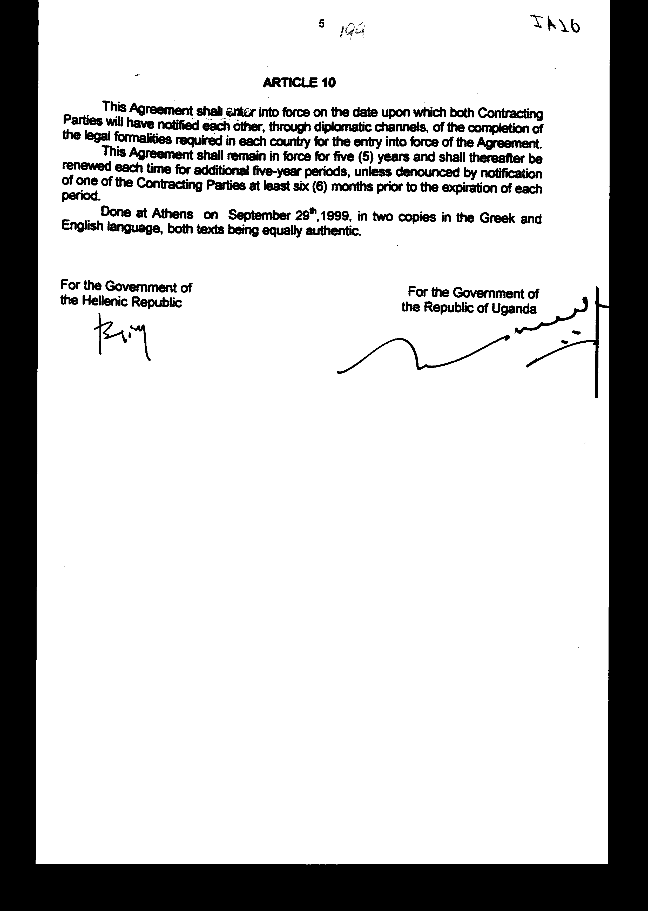

Άρθρο δεύτερο
Τα Πρωτόκολλα - Πρακτικά που καταρτίζονται από τη Μικτή Επιτροπή του άρθρου 9 της παρούσας Συμφωνίας εγκρίνονται με κοινή πράξη των αρμόδιων κατά περίπτωση Υπουργών.
Άρθρο τρίτο
Η ισχύς του παρόντος νόμου αρχίζει από τη δημοσίευση του στην Εφημερίδα της Κυβερνήσεως και της Συμφωνίας που κυρώνεται από την πλήρωση των προϋποθέσεων του άρθρου 10 αυτής.
Αθήνα, 19 Ιουλίου 2000
ΟΙ ΥΠΟΥΡΓΟΙ
ΕΞΩΤΕΡΙΚΩΝ
Γ. Α. Παπανδρέου
ΑΝΑΠΤΥΞΗΣ
Ν. Χριστοδουλάκης

ΕΙΔΙΚΗ ΕΚΘΕΣΗ
(άρθρο 75 παρ. 3 του Συντάγματος)
στο σχέδιο νόμου «Κύρωση της Συμφωνίας μεταξύ της Κυβέρνησης της Ελληνικής Δημοκρατίας και της Κυβέρνησης της Δημοκρατίας της Ουγκάντα για συνεργασία στον τομέα του Τουρισμού»
Από την εφαρμογή των διατάξεων της Συμφωνίας που πρόκειται να κυρωθεί και ειδικότερα του άρθρου 9, που προβλέπει τη σύγκληση περιοδικά στην Ελλάδα και την Ουγκάντα Μικτής Επιτροπής εξουσιοδοτημένων εκπροσώπων των δύο χωρών για την παρακολούθηση της εφαρμογής της Συμφωνίας, θα προκύψει δαπάνη για τη μετάβαση κάθε φορά στην Ουγκάντα τριμελούς ελληνικής αντιπροσωπείας από 1.350.000 δρχ. περίπου, η οποία θα καλύπτεται από τον προϋπολογισμό του Ε.Ο.Τ., κωδ. αριθμ. 0731 και 0732, χωρίς αύξηση της κρατικής επιχορήγησης.
Η δαπάνη, εξάλλου, για τη φιλοξενία στην Ελλάδα αντιστοίχως τριμελούς αντιπροσωπείας από την Ουγκάντα θα ανέρχεται κάθε φορά σε 800.000 δρχ. περίπου, η οποία θα καλύπτεται από τον προϋπολογισμό του Ε.Ο.T., κωδ. αριθ. 9291 Β' (δημόσιες σχέσεις), χωρίς αύξηση της κρατικής επιχορήγησης.
Αθήνα, 19 Ιουλίου 2000
ΟΙ ΥΠΟΥΡΓΟΙ
ΟΙΚΟΝΟΜΙΚΩΝ
Γ. Παπαντωνίου
ΑΝΑΠΤΥΞΗΣ
Ν. Χριστοδουλάκης

Αριθμ. 136/16/2000
ΕΚΘΕΣΗ Γενικού Λογιστηρίου του Κράτους
(άρθρο 75 παρ. 1 του Συντάγματος)
στο σχέδιο νόμου του Υπουργείου Ανάπτυξης «Κύρωση της Συμφωνίας μεταξύ της Κυβέρνησης της Ελληνικής Δημοκρατίας και της Κυβέρνησης της Δημοκρατίας της Ουγκάντα για συνεργασία στον τομέα του Τουρισμού»
Με τις διατάξεις του ανωτέρω νομοσχεδίου κυρώνεται και έχει την ισχύ που ορίζει το άρθρο 28 παρ. 1 του Συντάγματος, η Συμφωνία μεταξύ των Κυβερνήσεων της Ελληνικής Δημοκρατίας και της Δημοκρατίας της Ουγκάντα για συνεργασία στον τομέα του Τουρισμού, που υπογράφηκε στην Αθήνα στις 29 Σεπτεμβρίου 1999, η οποία μεταξύ άλλων προβλέπει τα εξής:
1. Τα δύο Μέρη θα προωθήσουν την ανάπτυξη και ενίσχυση της συνεργασίας στο τομέα του τουρισμού μεταξύ των χωρών τους.
Ειδικότερα:
- Θα επιδιώξουν την ανάπτυξη και διευκόλυνση της τουριστικής κίνησης και θα ενθαρρύνουν τη συνεργασία μεταξύ των ταξιδιωτικών γραφείων, επιχειρήσεων, και οργανώσεων που λειτουργούν στον τομέα του τουρισμού.
- Θα ενθαρρύνουν την αμοιβαία προβολή του τουρισμού μέσω της ανταλλαγής πληροφοριών, διαφημιστικού υλικού, την ανταλλαγή τεχνογνωσίας και πρακτικής εμπειρίας μεταξύ οργανώσεων και ιδρυμάτων των χωρών τους που δραστηριοποιούνται στον τομέα του τουρισμού.
- Θα κοινοποιούν τακτικά τα ένα στο άλλο τα κίνητρα για τουριστικές επενδύσεις που προβλέπει η εθνική τους νομοθεσία, καθώς και τις υφιστάμενες δυνατότητες για τέτοιες επενδύσεις σε καθεμιά από τις δύο χώρες.
(άρθρα 1-8)
- Για την εφαρμογή της Συμφωνίας αυτής θα συστήσουν Μικτή Επιτροπή, αποτελούμενη από ίσο αριθμό εξουσιοδοτημένων εκπροσώπων και εμπειρογνωμόνων των Συμβαλλόμενων Μερών που θα συμμετέχουν τόσο από το δημόσιο όσο και από τον ιδιωτικό τουριστικό τομέα. Οι συναντήσεις της Επιτροπής θα διεξάγονται εναλλάξ και στις δύο χώρες σε χρόνο που θα συμφωνείται από τα Μέρη.
(άρθρο 9)
- Προσδιορίζεται η ημερομηνία έναρξης ισχύος της Συμφωνίας και ορίζεται ότι η συμφωνία αυτή θα παραμείνει σε ισχύ για πέντε έτη και στο εξής θα ανανεώνεται αυτόματα για πρόσθετες πενταετείς περιόδους, εκτός αν καταγγελθεί από κάποιο από τα Συμβαλλόμενα Μέρη.
(άρθρο 10)
Από τις προτεινόμενες διατάξεις προκαλείται δαπάνη του προϋπολογισμού του Ε.Ο.Τ. (επιχορηγείται από τον Κρατικό Προϋπολογισμό) ποσού δρχ. 2.150.000 περίπου, ετησίως, η οποία αναλύεται:
- δρχ. 1.350.000 περίπου, για την αντιμετώπιση εξόδων μετάβασης της Ελληνικής Αντιπροσωπείας στην Ουγκάντα για την παρακολούθηση της εφαρμογής της Συμφωνίας,
- δρχ. 800.000 περίπου, για την αντιμετώπιση εξόδων φιλοξενίας της αντίστοιχης αντιπροσωπείας από την Ουγκάντα.
Αθήνα, 26 Ιουνίου 2000
Ο Γενικός Διευθυντής
Διονύσιος Ρίζος

